Medieninformation

„Walentynow djen“
von Iwan Wyrypajew

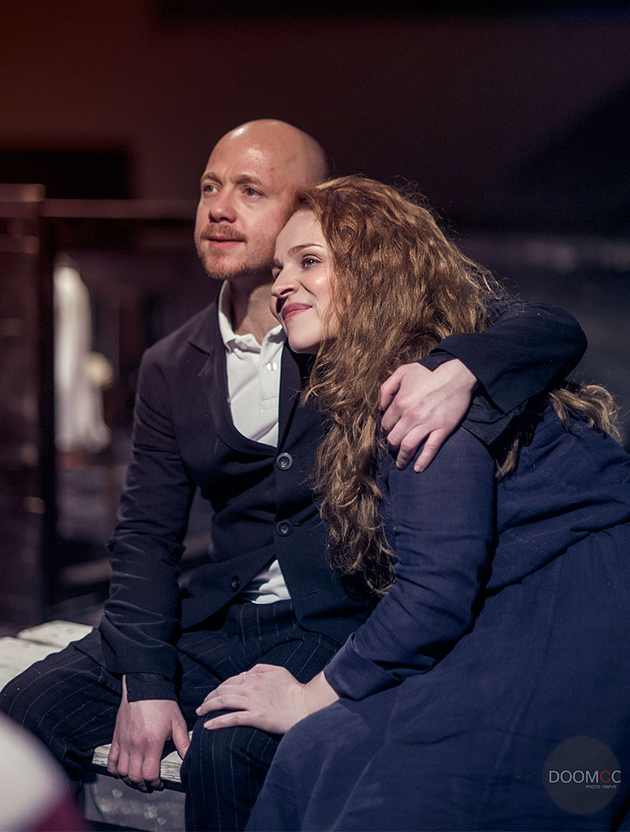
Künstleragentur "Russkaja gostinaja" lädt ein:

Valentinstag (Walentynow djen)
in russischer Sprache mit deutschen Untertiteln
Inszenierung: Drugoi Teater (das andere Theater)
Autor: Iwan Wyrypajew
Regie: Pavel Safonov
Es spielen: Olga Lomonosova, Agrippina Steklova, Eugeny Stychkin,
Spielzeit: 115 min ohne Pause
„Sucht nicht die Logik in der Zeit zu finden –
in der Zeit ist keine Logik.
Sucht nicht die Zeit auf logischem Wege zu erklären,
die Zeit als solche existiert nicht.
Zwei Dinge gibt es: Liebe und Liebe.“
Kora al-Musani (arabischer Philosoph, 9.Jhdt.)
„Valentinstag“ - eine tragikomische Liebesgeschichte, die auf dem Theaterstück des russischen Autors Rostschin "Valentin und Valentina" aus den siebziger Jahren beruht. Iwan Wyrypajew hat eine Fortsetzung geschrieben … und über eine Liebe über die Grenzen der Zeit, des Alters und sogar des Todes hinaus erzählt.

Termin: 17. & 18.10. 2016
Beginn: 19.30 Uhr
Preise: Euro € 59,00 / 49,00 / 39,00 / 29,00

Kartenvorverkauf: 1040 Wien, Argentinierstraße 37
von Montag bis Samstag von 13.00 bis 18.00 Uhr
Karten Hotline: 01/501 65/3306
www.akzent.at

Pressefotos in 300dpi und –texte für Ihre Ankündigung stehen auf unserer Website www.akzent.at in unserem Pressebereich zur Verfügung.

